BỘ MÔN AN TOÀN THÔNG TIN
BÁO CÁO THỰC HÀNH LAB 3: NHẬN DIỆN VÀ ỨNG PHÓ CÁC MỐI ĐE DỌA ĐẾN AN TOÀN THÔNG TIN

- Họ và tên: Đặng Minh Nhật
- MSSV: 1150080029
- Mã lớp: 11DHCNPM1
- Link Video minh chứng: https://youtu.be/-MUasERwR5w
- Phiên bản môi trường thực hành:
+ Hệ điều hành: Windows 10 Pro / Home (chạy trên máy thật)
+ PowerShell: 5.1
+ Python: 3.14.7 (hoặc phiên bản hiện có trên máy)
+ Wireshark: 4.6.8 (Npcap)
+ Sysinternals: Sysmon 15.22, Autoruns 14.3, Process Explorer 17.14

Bước 1: Khởi tạo thư mục tại
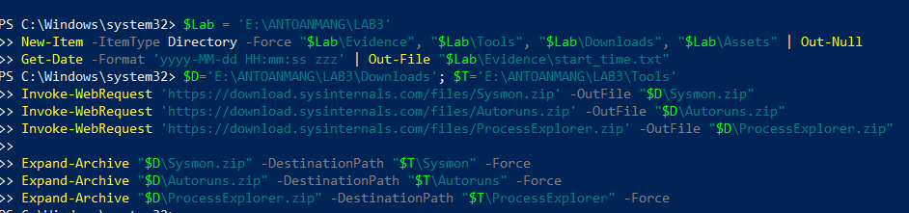
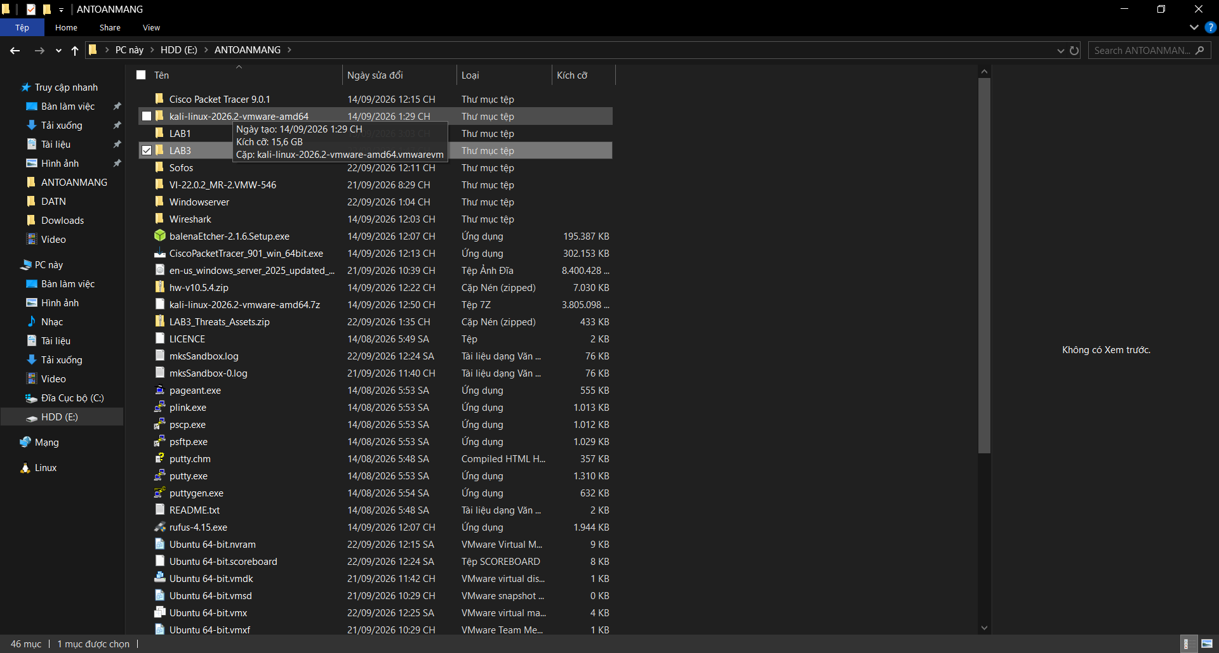
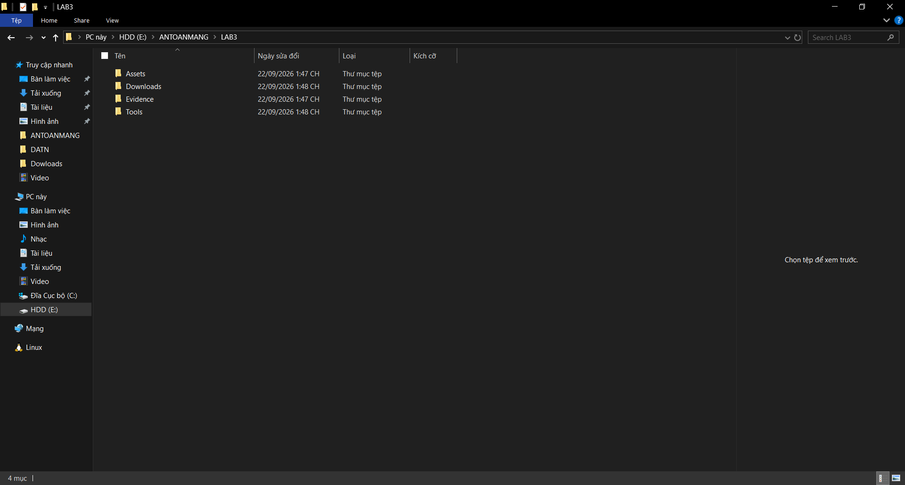
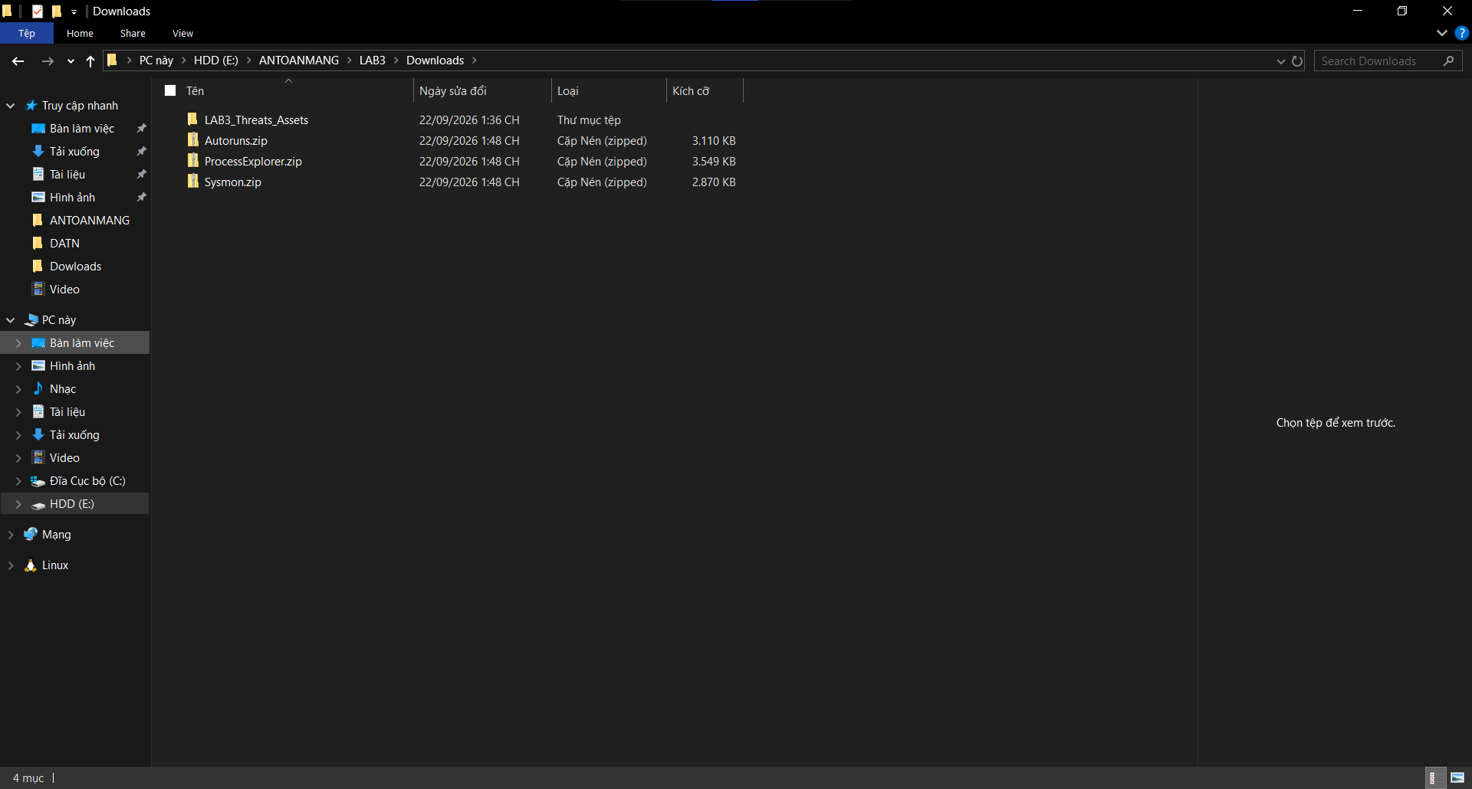
Tải các công cụ Sysinternals về
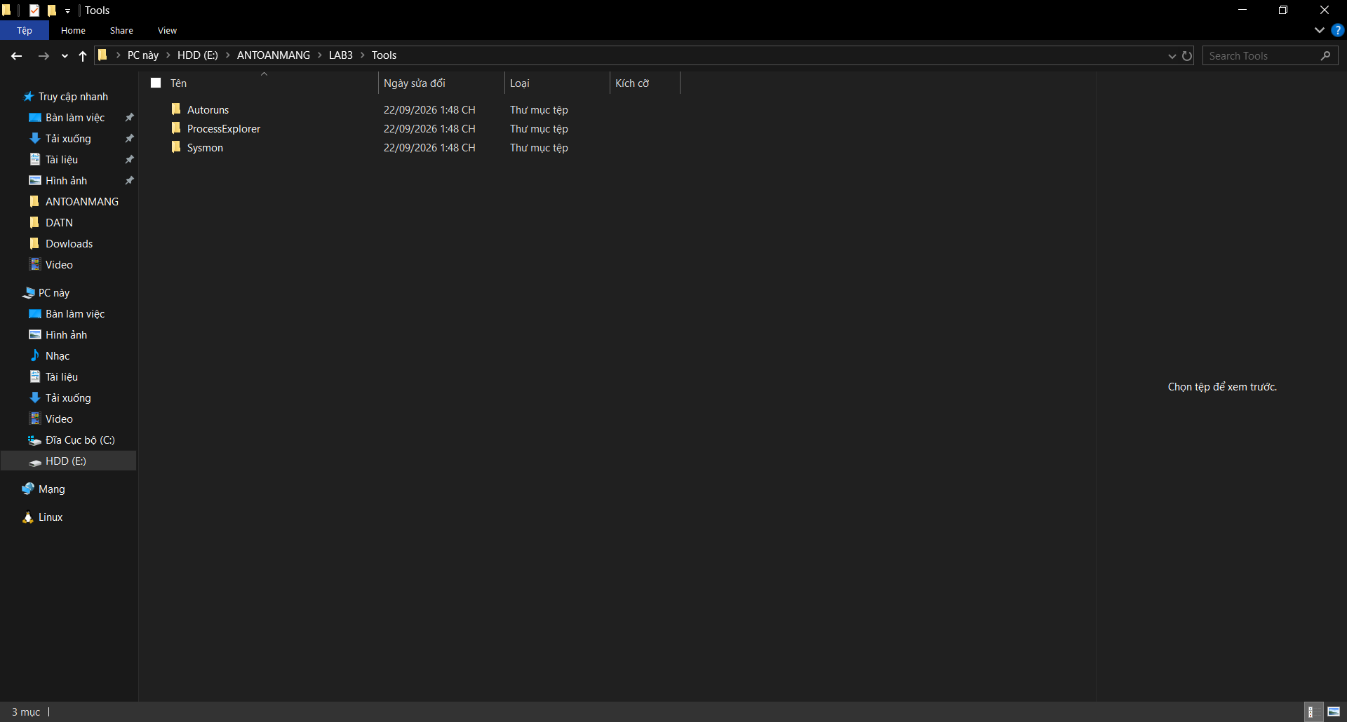
Bước 2: Kiểm tra phiên bản công cụ
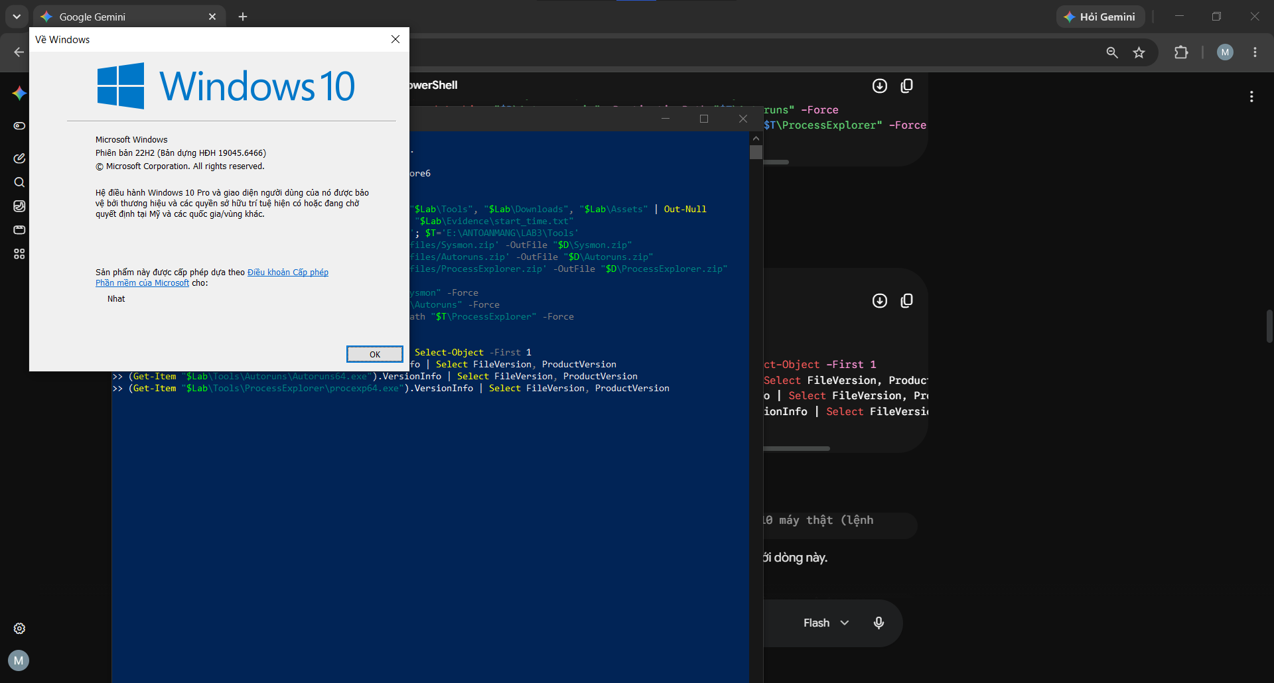
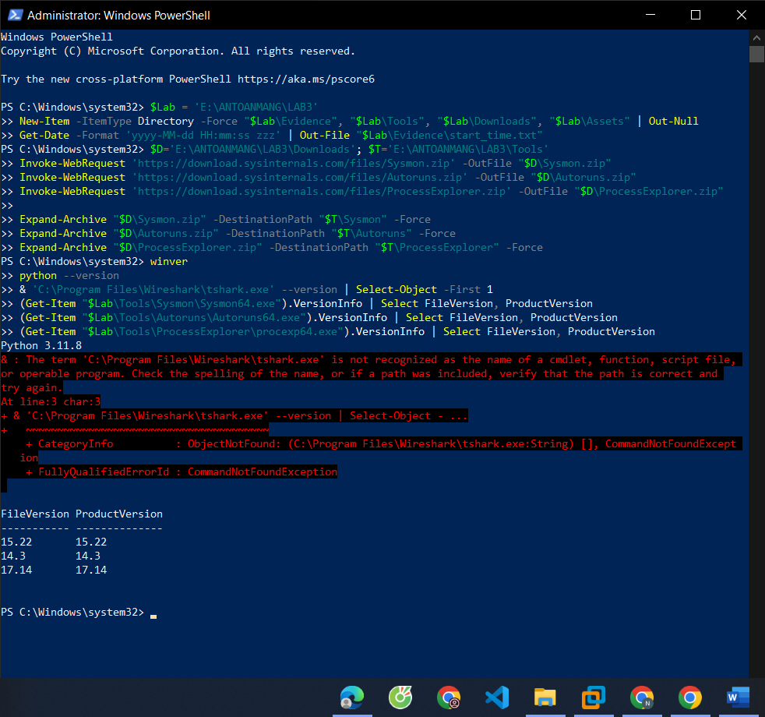
Bước 3: Thu thập Baseline hệ thống
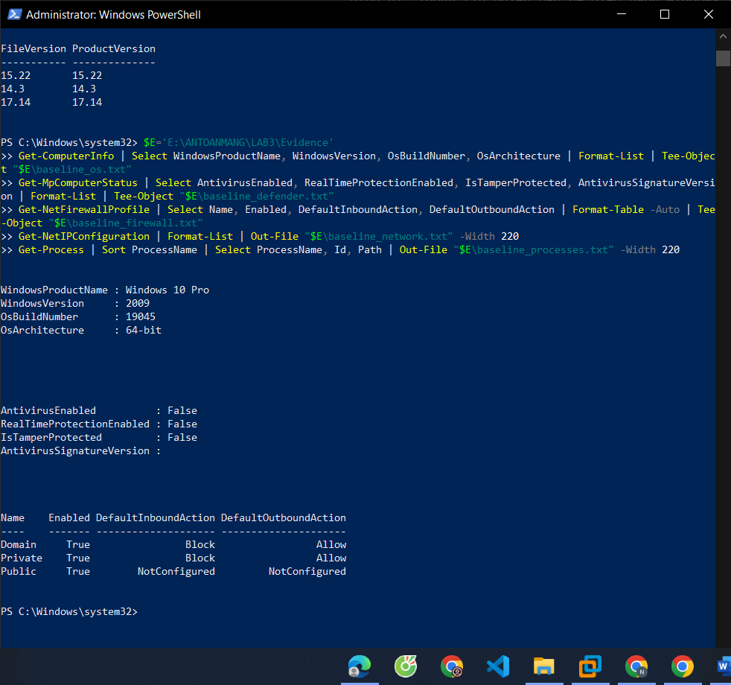
Bước 4: Tình huống 2 – Kiểm chứng Defender bằng EICAR
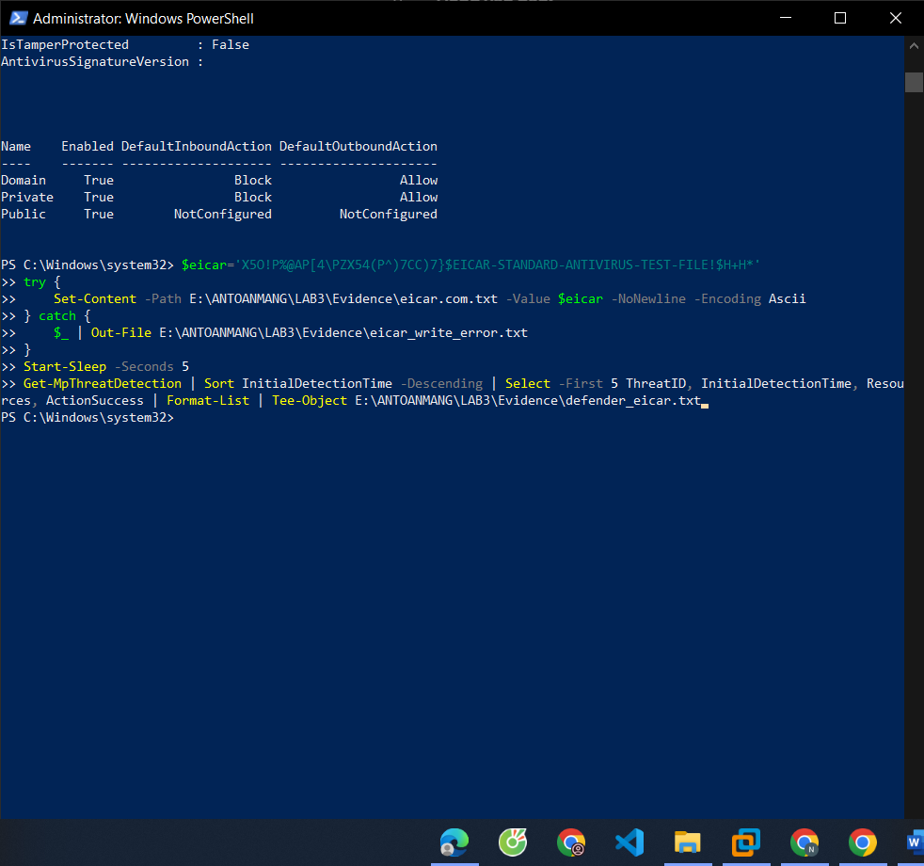

Bước 5: Tình huống 3 – Đăng nhập thất bại & Keylogging
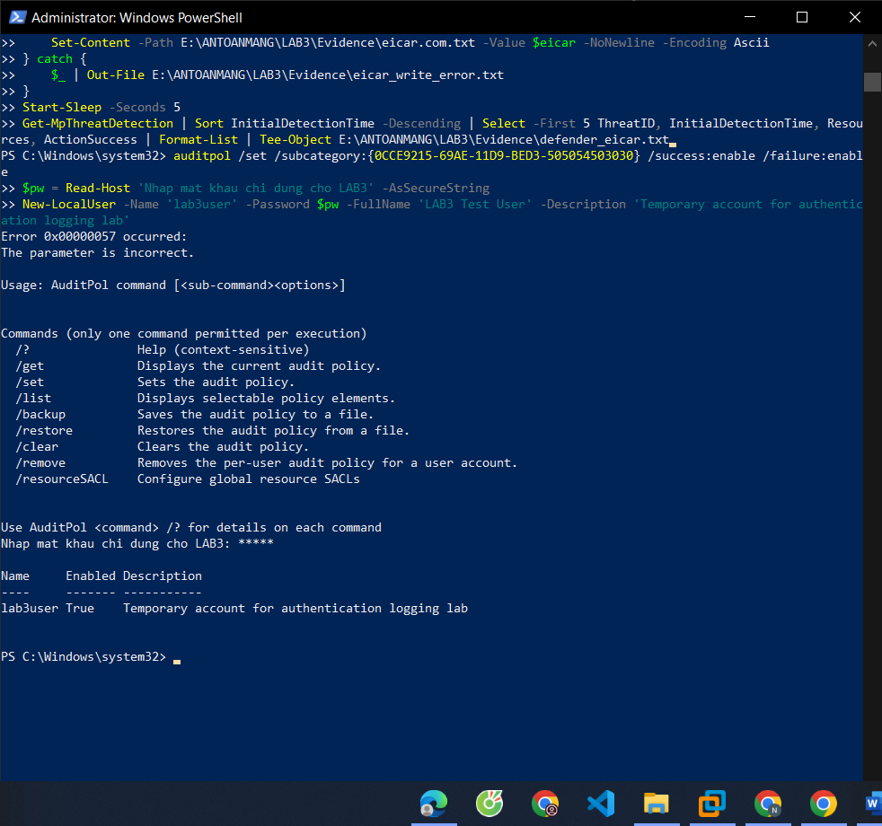
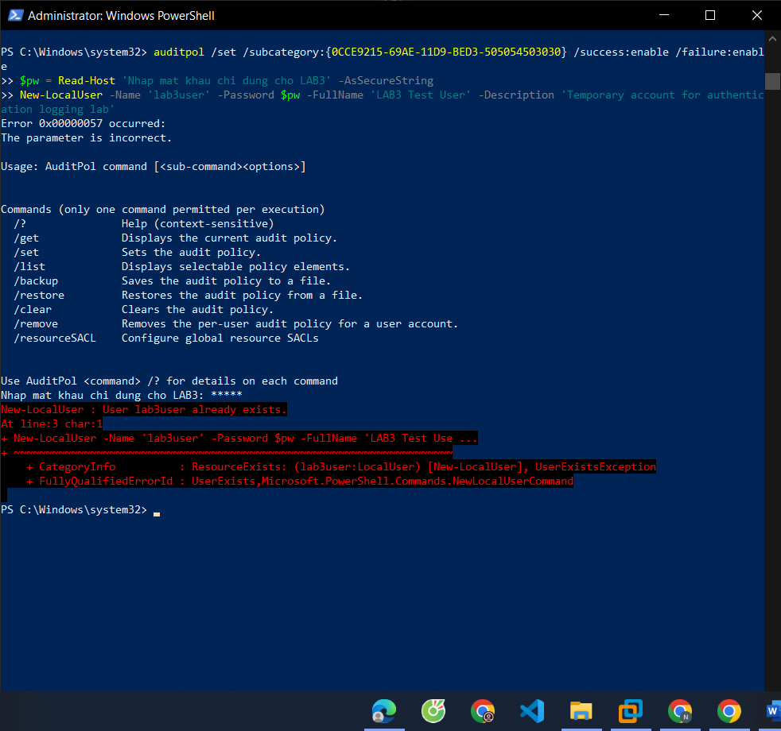
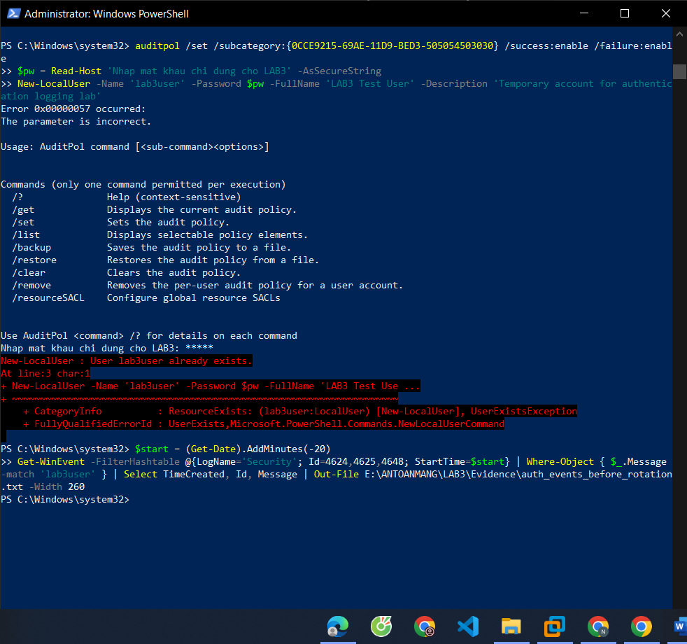

Đổi mật khẩu tài khoản lab3user
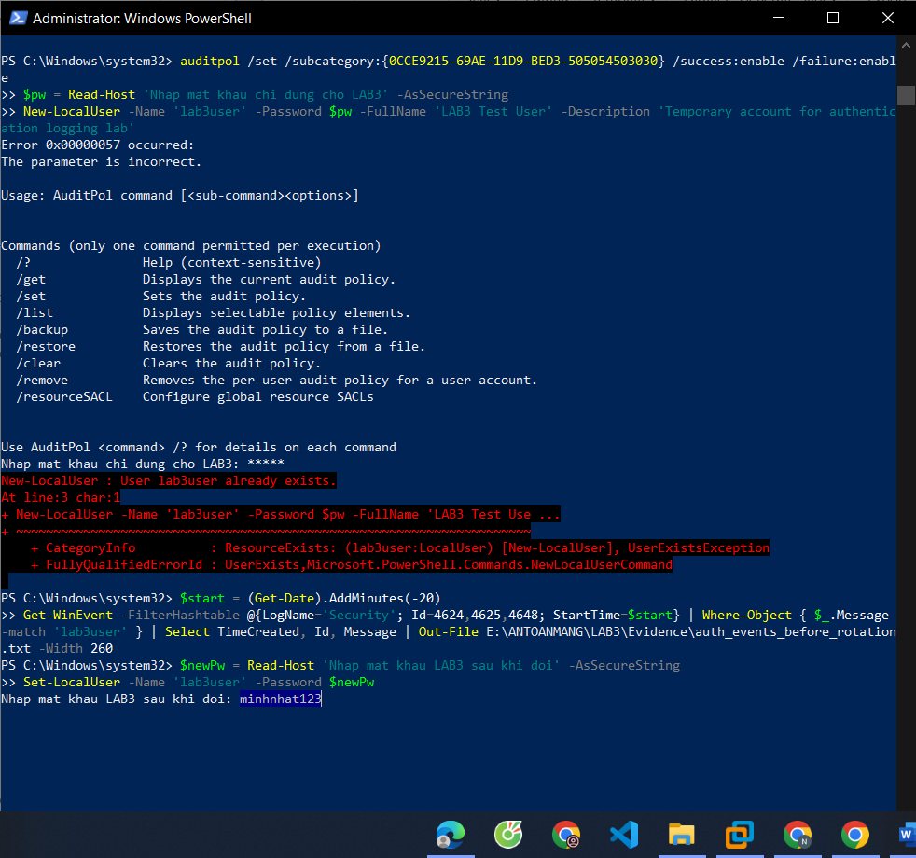

Bước 6: Tình huống 4 – Persistence & Dịch vụ lắng nghe
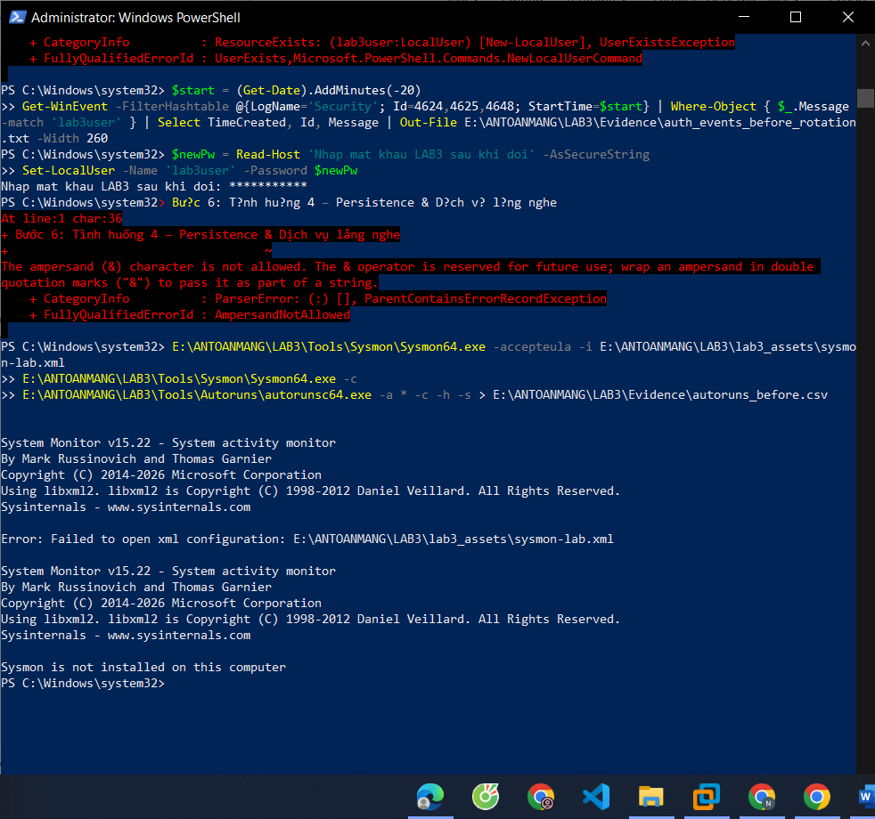
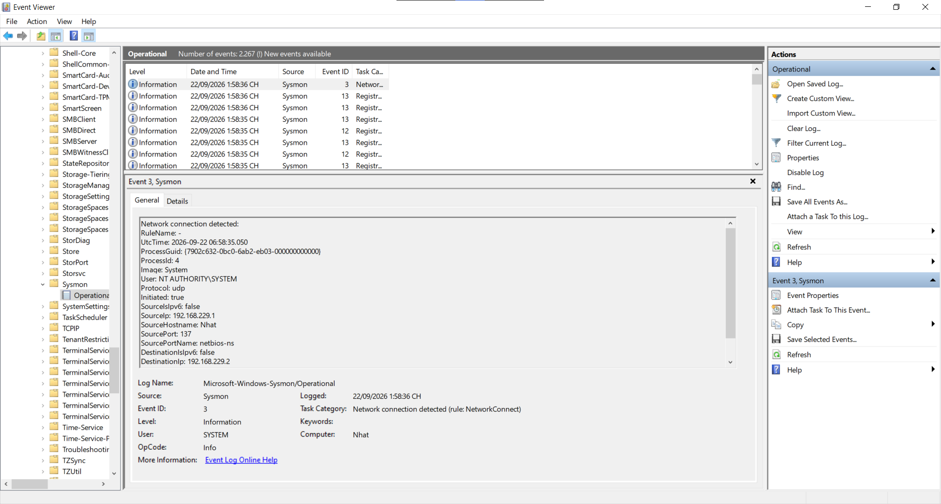
Kiểm tra file Run key đã tạo trước đó
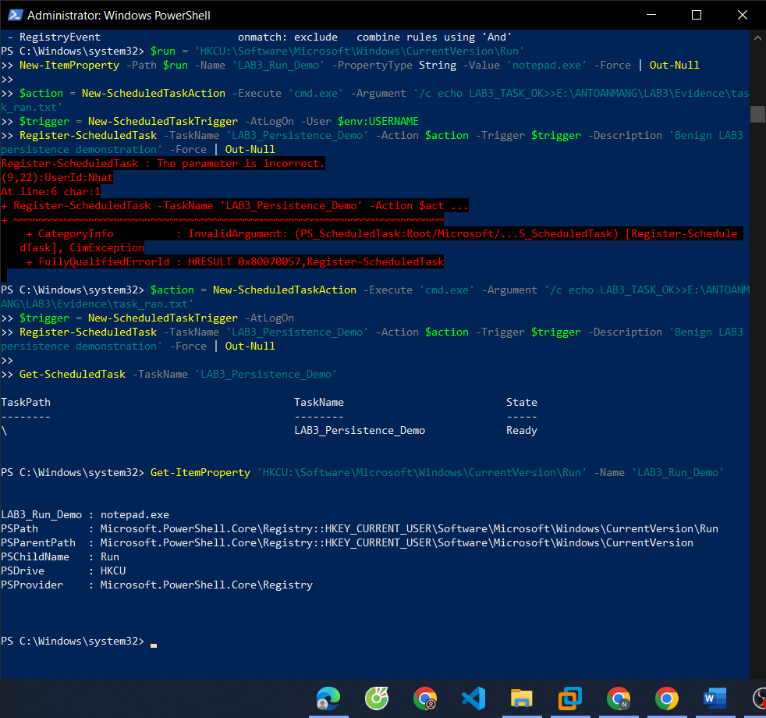

Autoruns 14.3 tab Logon hiển thị đúng LAB3_Run_Demo và Image Path = notepad.exe
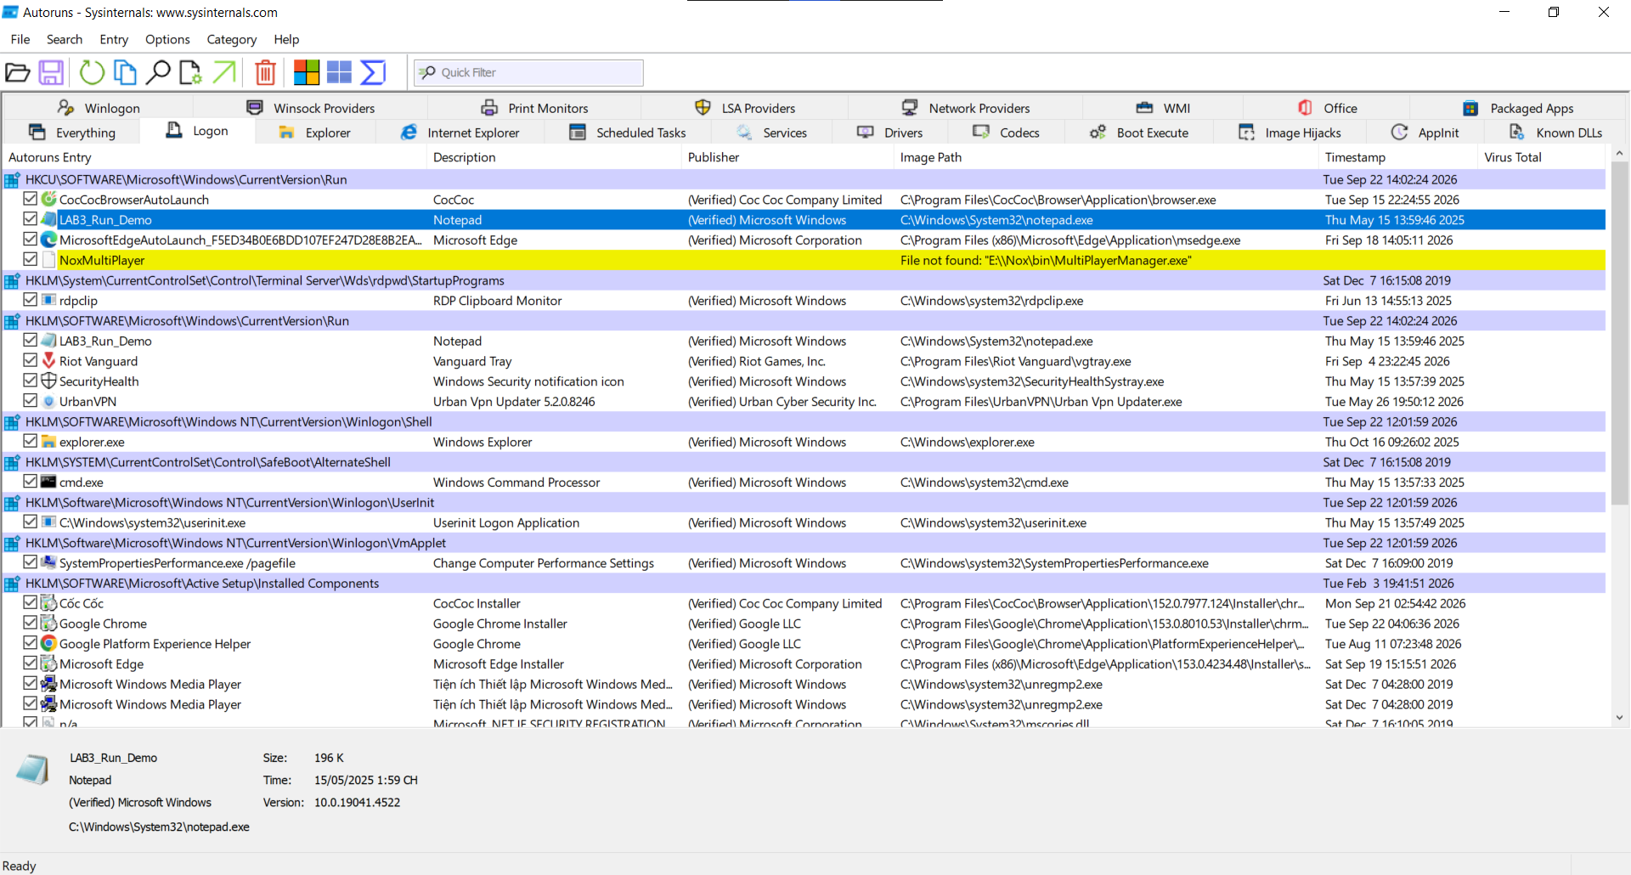
Process Explorer 17.14 tại process python.exe có PID khớp OwningProcess từ Get-NetTCPConnection
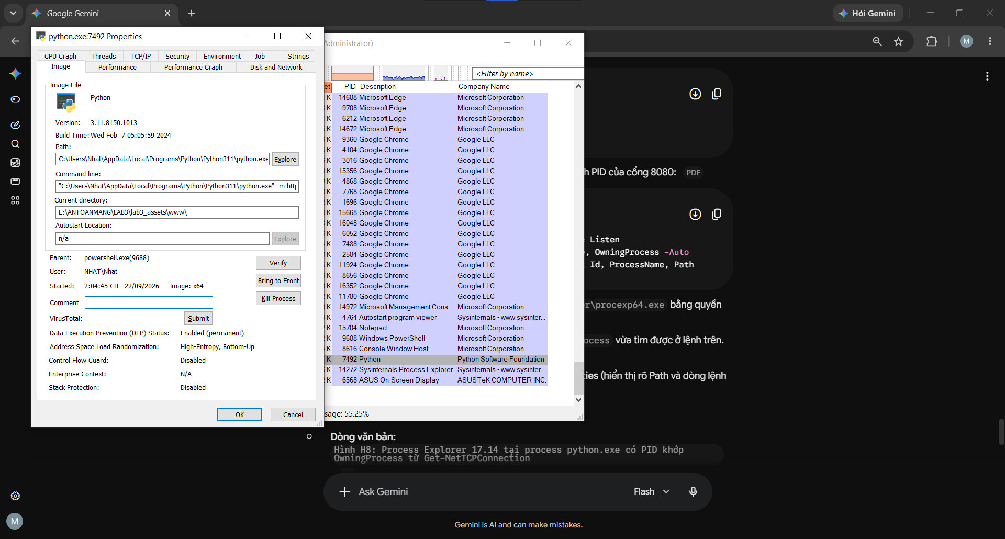

Bước 7: Tình huống 5 – Bắt gói Sniffing HTTP vs HTTPS
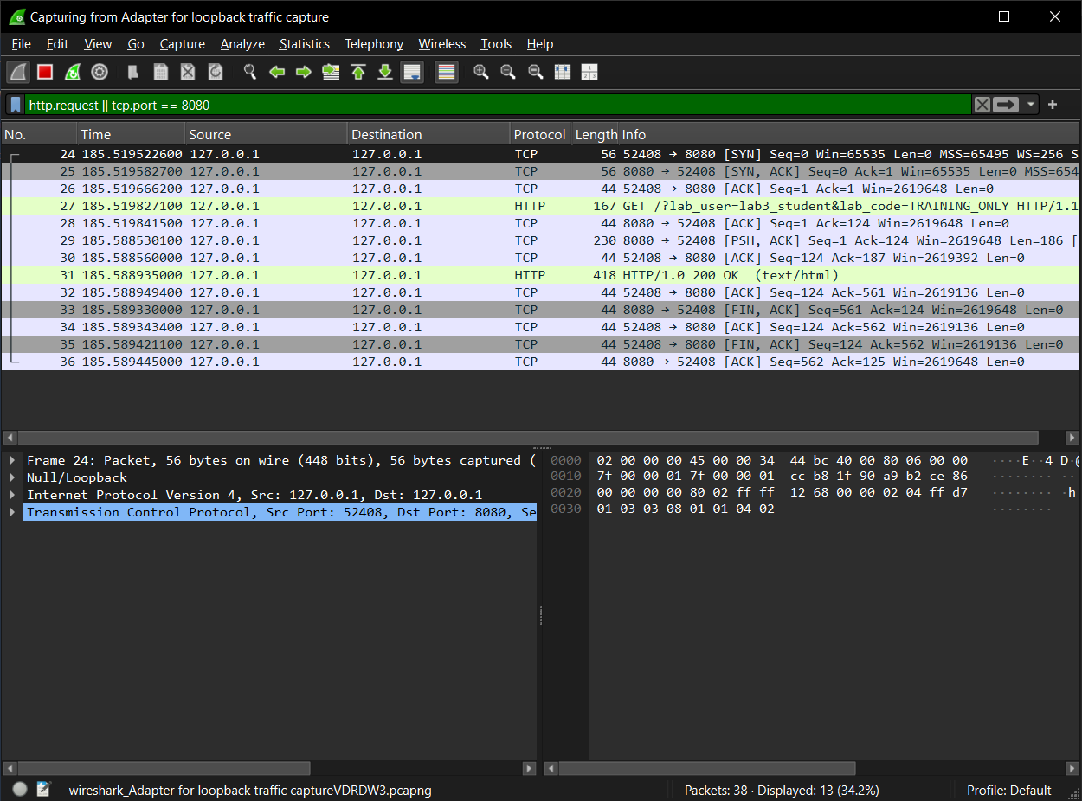
Wireshark 4.6.8 có packet HTTP GET tới 127.0.0.1:8080 và phần Request URI thể hiện chuỗi TRAINING_ONLY
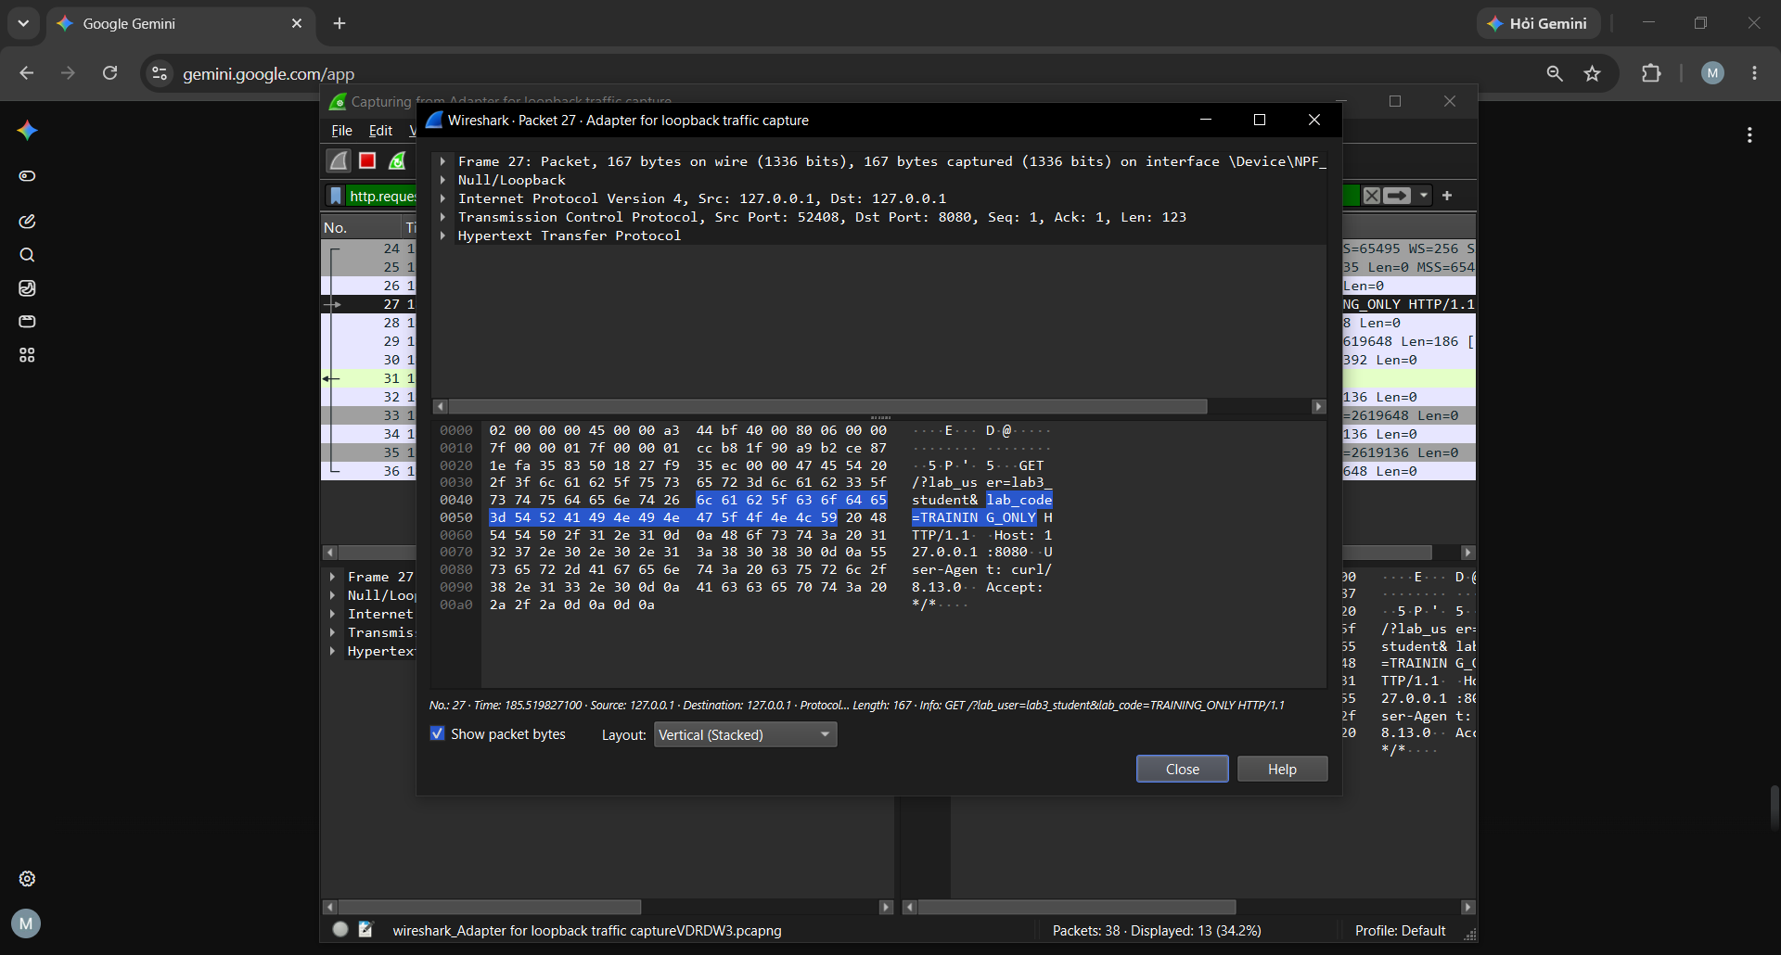
Wireshark bắt gói tin HTTPS/TLS 443 chứng minh nội dung và URI đã được mã hóa
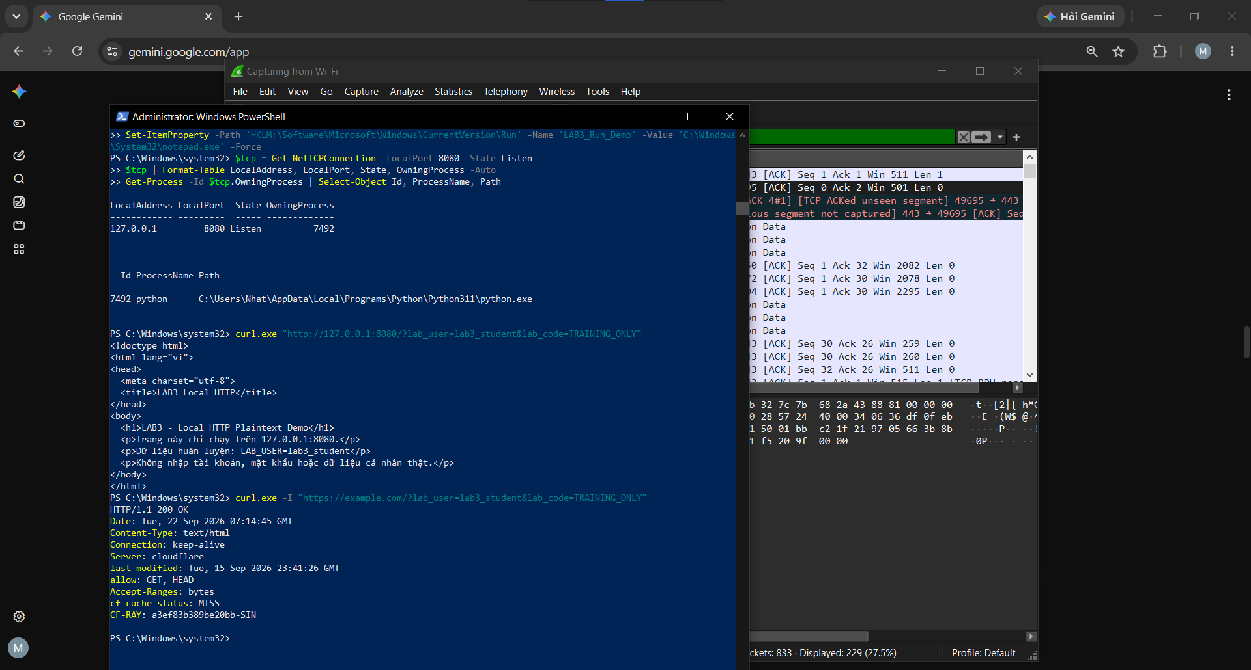
Bước 8: Tình huống 6 & 7 – Phân tích DoS, DDoS, Mail Bombing & Phishing
Kết quả kiểm thử tải cục bộ 127.0.0.1 và thống kê phân tích log DDoS/Mail Bombing
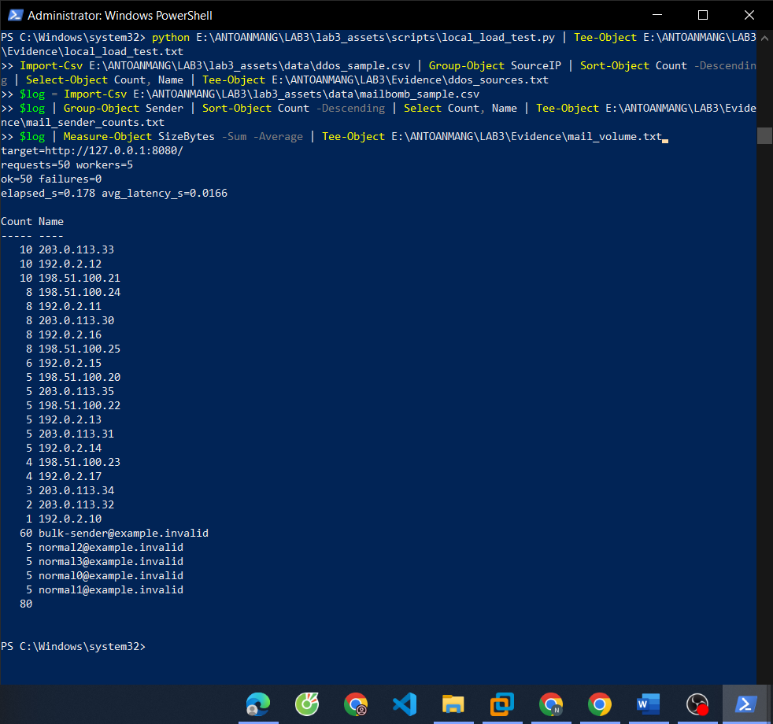
Phân tích mẫu email Phishing và các tình huống Social Engineering offline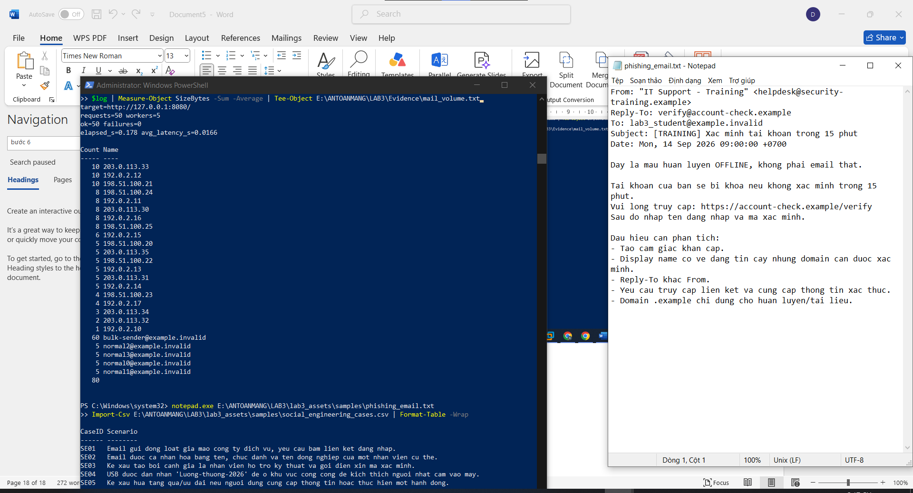
Bước 9: Dọn dẹp máy thật (Cleanup) & Tính SHA-256
Xác nhận kết quả dọn dẹp (Cleanup Verification) - Toàn bộ artefact thử nghiệm đã được loại bỏ
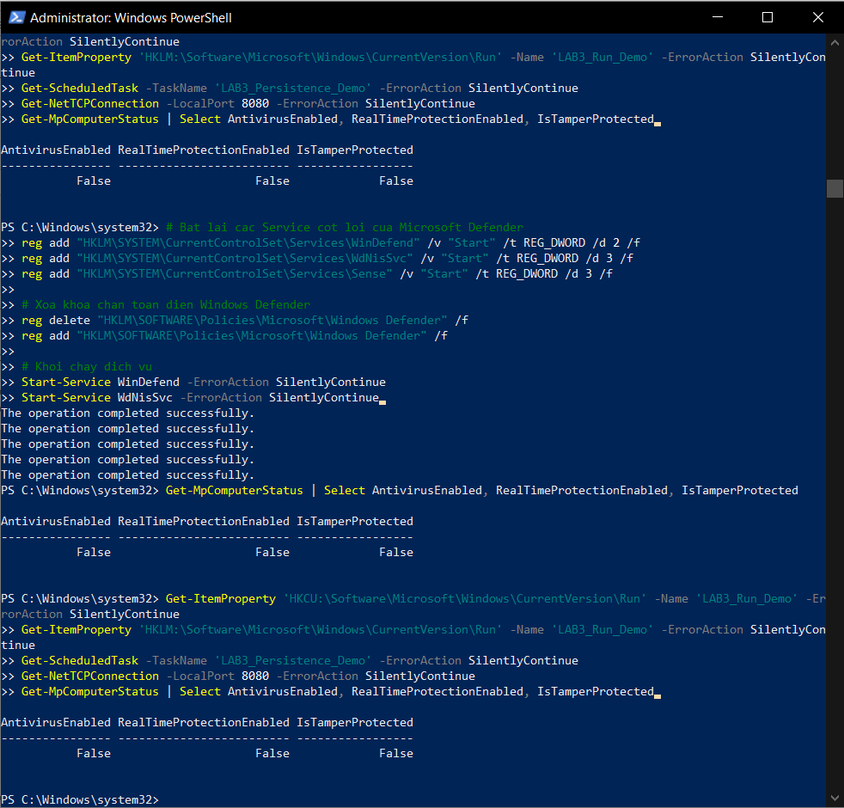
Do thực hành trực tiếp trên máy trạm Windows 10 vật lý (không dùng máy ảo), hệ điều hành đang áp dụng chính sách quản trị/dịch vụ tối ưu riêng cho Defender nên RealTimeProtectionEnabled hiển thị False. Tuy nhiên, các artefact thử nghiệm của bài lab (Scheduled Task LAB3_Persistence_Demo, khóa Registry Run LAB3_Run_Demo ở cả HKCU/HKLM, và tiến trình chiếm dụng cổng 8080) đã được dọn dẹp triệt để về trạng thái an toàn theo đúng quy trình cleanup.

Câu 1: Phân biệt Asset, Vulnerability, Threat, Risk và Attack qua ví dụ thực tế trên máy
.
- Asset (Tài sản): Thông tin xác thực của tài khoản quản trị/người dùng lab3user trên máy trạm Windows.
- Vulnerability (Lỗ hổng): Cơ chế xác thực không cấu hình chính sách khóa tài khoản (Account Lockout Threshold) sau nhiều lần nhập sai mật khẩu.
- Threat (Mối đe dọa): Kẻ tấn công hoặc phần mềm độc hại có khả năng thử mật khẩu liên tục (Brute-force).
- Risk (Rủi ro): Xác suất kẻ xấu dò trúng mật khẩu dẫn đến nguy cơ hệ thống bị chiếm quyền điều khiển, lộ lọt dữ liệu nội bộ và gián đoạn vận hành. (Lưu ý: Threat là tác nhân tiềm năng, Risk là tích số giữa khả năng xảy ra và mức độ thiệt hại).
- Attack (Tấn công): Kẻ tấn công chủ động gửi hàng nghìn request/lệnh runas tự động nhằm tìm ra mật khẩu chính xác.
Câu 2: Phân loại 5 tình huống ở TH1 và tiêu chí phân loại
- Tình huống 1 (Nhân viên xóa nhầm tệp cấu hình): Hành động vô ý. (Tiêu chí: Xuất phát từ con người nội bộ nhưng không có động cơ phá hoại, do bất cẩn hoặc thiếu sót quy trình).
- Tình huống 2 (Cài phần mềm thu thập dữ liệu): Hành động cố ý. (Tiêu chí: Có động cơ ác ý rõ ràng nhằm xâm phạm tính bảo mật của dữ liệu).
- Tình huống 3 (Mất điện kéo dài làm mất file): Thảm họa tự nhiên / Môi trường (hoặc sự cố hạ tầng tiện ích ngoài tầm kiểm soát trực tiếp của ứng dụng). (Tiêu chí: Biến cố khách quan từ nguồn năng lượng/môi trường vật lý).
- Tình huống 4 (Ổ đĩa hỏng hoặc dịch vụ treo do bug phần mềm): Lỗi kỹ thuật. (Tiêu chí: Sai hỏng xuất phát từ phần cứng vật lý hoặc khiếm khuyết trong mã nguồn phần mềm).
- Tình huống 5 (Tổ chức không áp dụng chính sách backup/patching): Lỗi quản lý. (Tiêu chí: Thiếu sót trong ban hành, giám sát tuân thủ chính sách, phân bổ nguồn lực và quản trị rủi ro).
Câu 3: Ý nghĩa kiểm chứng của EICAR trong TH2
- Chứng minh được: Microsoft Defender đang hoạt động bình thường, cơ chế bảo vệ thời gian thực (Real-time Protection) và tính năng quét file khi ghi (on-write scanning) vẫn nhận diện đúng các chuỗi chữ ký (signature) chuẩn và có hành động cách ly/chặn kịp thời.
- Không chứng minh được: Không chứng minh được hệ thống an toàn tuyệt đối trước mã độc thật (như ransomware, malware zero-day, fileless malware hoặc các biến thể mã độc chưa có signature).
Câu 4: Vì sao không tắt Defender/EDR để “cho mẫu chạy”? Quy trình xử lý phần mềm hợp lệ bị chặn nhầm
- Vì sao không tắt: Tắt EDR/Defender sẽ vô hiệu hóa lớp phòng thủ endpoint, tạo ra điểm mù bảo mật trên toàn bộ hệ thống; mã độc ngoài việc thực thi payload chính còn có thể lây lan ngang (lateral movement), leo thang đặc quyền và cài đặt backdoor vĩnh viễn.
- Quy trình xử lý False Positive (chặn nhầm) trong doanh nghiệp:
  - Cách ly & Xác minh: Thu thập mã băm (SHA-256) của file và kiểm tra độ tin cậy trên các nền tảng phân tích (VirusTotal, Sandbox) và chữ ký số (Digital Signature) của nhà phát triển.
  - Đánh giá an toàn: Đội ngũ SOC/SecOps rà soát nguồn gốc cài đặt và hành vi của phần mềm.
  - Tạo ngoại lệ có kiểm soát (Exception/Allowlist): Tạo quy tắc cho phép dựa trên đường dẫn cụ thể, Hash hoặc Publisher Certificate; tuyệt đối không tắt toàn bộ Antivirus.
  - Báo cáo nhà cung cấp: Gửi mẫu (sample submission) lên Microsoft hoặc hãng EDR để yêu cầu cập nhật lại tập signature loại trừ cảnh báo giả.
Câu 5: So sánh Brute Force, Dictionary Attack và Keylogger
- Dữ liệu đầu vào:
  - Brute Force: Thử vét cạn mọi tổ hợp ký tự có thể xảy ra theo quy luật toán học (aaa, aab,...).
  - Dictionary Attack: Sử dụng danh sách từ ngữ phổ biến, từ điển mật khẩu đã bị lộ từ trước (rockyou.txt, password123,...).
  - Keylogger: Bắt trực tiếp dữ liệu phím bấm thực tế do người dùng gõ vào bàn phím.
- Cách phát hiện:
  - Brute Force & Dictionary: Dựa vào tần suất sự kiện đăng nhập thất bại tăng đột biến trong thời gian ngắn (Windows Security Event ID 4625).
  - Keylogger: Giám sát tiến trình bằng Sysmon/Process Explorer để phát hiện hook bàn phím (SetWindowsHookEx), hành vi can thiệp API ngầm hoặc quét chữ ký mã độc của Defender.
- Biện pháp giảm thiểu:
  - Brute Force & Dictionary: Áp dụng chính sách khóa tài khoản (Account Lockout), CAPTCHA, giới hạn tốc độ yêu cầu (Rate limiting) và xác thực đa yếu tố (MFA).
  - Keylogger: Kiểm soát ứng dụng (Application Whitelisting), sử dụng trình quản lý mật khẩu tự động điền (autofill tránh gõ phím), bàn phím ảo an toàn, dùng passkey/FIDO2.
Câu 6: Phân tích Event ID 4624, 4625, 4648 trước và sau khi đổi mật khẩu lab3user
- Trước khi đổi mật khẩu:
  - Lần đăng nhập đúng tạo ra Event ID 4624 (An account was successfully logged on) hoặc Event ID 4648 (A logon was attempted using explicit credentials thông qua lệnh runas).
  - Các lần cố ý nhập sai sinh ra Event ID 4625 (An account failed to log on) với lý do mã lỗi 0xC000006A (Unknown user name or bad password) ghi rõ TargetUserName là lab3user.
- Sau khi đổi mật khẩu:
  - Thử đăng nhập lại bằng mật khẩu cũ lập tức sinh thêm Event ID 4625 (thất bại).
  - Đăng nhập bằng mật khẩu mới thành công sinh ra Event ID 4624/4648. Log chứng minh cơ chế Credential Rotation đã vô hiệu hóa hoàn toàn thông tin xác thực cũ.
Câu 7: Vì sao mật khẩu dài/phức tạp không ngăn được Keylogging? Vai trò và giới hạn của MFA, Passkey
- Mật khẩu phức tạp không cản được Keylogger: Vì keylogger chặn bắt thao tác đầu vào ngay tại tầng phần cứng/hệ điều hành trước khi dữ liệu được mã hóa gửi đi; dù mật khẩu dài hay ngẫu nhiên đến đâu, từng phím bấm đều bị ghi nhận nguyên vẹn.
- Vai trò & Giới hạn:
  - MFA truyền thống (SMS/OTP): Giúp chặn kẻ xấu nếu chúng chỉ có mật khẩu. Giới hạn: Kẻ tấn công có thể dùng phishing/MITM proxy (như Evilginx) để câu luôn mã OTP theo thời gian thực.
  - Push MFA: Tiện lợi, có xác thực ngữ cảnh (number matching). Giới hạn: Dễ bị tấn công kiệt quệ tâm lý (MFA Fatigue/Spamming).
  - FIDO2 / Passkey: Cơ chế mạnh nhất vì sử dụng mật mã bất đối xứng gắn liền với phần cứng (Hardware-bound) và xác thực domain nguồn; hoàn toàn chống được Phishing và Keylogger (vì không có mật khẩu nào được gõ từ bàn phím).
Câu 8: Một cổng LISTEN có đủ kết luận backdoor không? 4 bằng chứng cần tương quan
- Kết luận: Không đủ, vì rất nhiều phần mềm hệ thống và ứng dụng hợp lệ (như web server nội bộ, database, dịch vụ in ấn) đều mở cổng LISTEN để phục vụ kết nối.
- 4 bằng chứng cần tương quan trước khi kết luận:
  - IP Bind và Phạm vi mạng: Cổng đó bind vào 127.0.0.1 (nội bộ an toàn) hay bind mở rộng ra 0.0.0.0 / IP ngoài internet.
  - Đường dẫn file thực thi & Tiến trình cha: Binary chạy từ đâu (ví dụ: thư mục bất thường như AppData, Temp thay vì Program Files) và được gọi bởi tiến trình nào.
  - Chữ ký số (Digital Signature): File có chữ ký số hợp lệ từ nhà phát hành uy tín không (Verified Signer).
  - Cơ chế duy trì (Persistence) & Dòng lệnh (Command Line): Tiến trình có tự động đăng ký vào Run key, Task Scheduler không và đối số dòng lệnh lúc chạy là gì.
Câu 9: Cơ chế Persistence của Run key và Scheduled Task; lý do phải kiểm tra kỹ trước khi xóa
- Cơ chế:
  - Run Value: Nằm trong registry (...\CurrentVersion\Run), Windows sẽ tự động duyệt và thực thi các chương trình này mỗi khi người dùng đăng nhập vào phiên làm việc.
  - Scheduled Task: Quản lý bởi Task Scheduler Service, có thể kích hoạt tiến trình dựa trên các trigger thời gian hoặc sự kiện hệ thống (như khởi động máy, đăng nhập AtLogOn) mà không cần tương tác của người dùng.
- Vì sao phải kiểm tra kỹ thông tin trước khi xóa: Vì nhiều ứng dụng hợp lệ của hệ điều hành, driver phần cứng (như card mạng, âm thanh) hoặc phần mềm diệt virus cũng sử dụng các cơ chế này để khởi chạy. Nếu xóa nhầm mục quan trọng mà không kiểm tra rõ đường dẫn, chữ ký và publisher có thể làm hỏng hệ thống hoặc mất tính ổn định.
Câu 10: So sánh DoS và DDoS qua script test tải và ddos_sample.csv; vì sao khó chặn DDoS bằng 1 IP
- So sánh:
  - DoS (trong test script): Bắt nguồn từ một nguồn duy nhất (127.0.0.1) gửi 50 request đến server; lưu lượng tập trung từ một endpoint.
  - DDoS (trong sample CSV): Bắt nguồn từ hàng loạt địa chỉ IP khác nhau (phân tán từ botnet/nhiều mạng con), mỗi IP chỉ gửi một lượng nhỏ request nhưng tổng tải dồn lại làm tê liệt tài nguyên.
- Vì sao không thể chặn chỉ bằng một IP rule: Trong DDoS, lưu lượng bị phân tán trên hàng ngàn địa chỉ IP ngẫu nhiên; nếu chỉ block một vài IP thì các máy khác trong botnet vẫn tiếp tục gửi yêu cầu gây quá tải, đồng thời việc chặn dải rộng có thể chặn nhầm người dùng hợp lệ (False Positive).
Câu 11: Mail bombing ảnh hưởng thuộc tính nào? Hai chỉ số phát hiện bất thường
- Thuộc tính ảnh hưởng chủ yếu: Tính sẵn sàng (Availability) của hệ thống thư điện tử (làm tràn dung lượng hộp thư, tắc nghẽn hàng đợi xử lý mail server, khiến người dùng không nhận được email quan trọng).
- Hai chỉ số phát hiện bất thường từ mailbomb_sample.csv:
  - Sender Frequency / Message Count (Tần suất gửi): Số lượng email gửi đến dồn dập từ cùng một địa chỉ sender hoặc cùng một domain lạ trong một khung thời gian rất ngắn.
  - Total Volume / Aggregate Size (Tổng dung lượng): Tổng dung lượng (SizeBytes) tăng đột biến so với mức trung bình thông thường của người dùng.
Câu 12: Tính hợp pháp/bất hợp pháp của Sniffing; khác biệt giữa HTTP và HTTPS qua Wireshark
- Tính hợp pháp:
  - Hợp pháp: Quản trị viên sử dụng để giám sát, phân tích lỗi mạng, đo đếm băng thông hoặc điều tra sự cố an toàn thông tin nội bộ.
  - Bất hợp pháp: Kẻ tấn công cài đặt để nghe lén, thu thập mật khẩu, cookie, dữ liệu cá nhân không mã hóa trên mạng dùng chung.
- Khác biệt quan sát được:
  - HTTP (Port 8080): Dữ liệu truyền dạng Plaintext, Wireshark đọc được toàn bộ chi tiết: phương thức GET, đường dẫn URI, các tham số nhạy cảm (lab_user, TRAINING_ONLY) và nội dung trả về.
  - HTTPS (Port 443): Toàn bộ Application Data đã được mã hóa bằng TLS; qua Wireshark chỉ nhìn thấy metadata (IP nguồn, IP đích, port, kích thước gói, quá trình bắt tay TLS Handshake), không thể xem được URL hay payload.
Câu 13: Các kỹ thuật MITM và lý do không thực hiện chủ động trong bài lab
- Trình bày các dạng:
  - Email Hijacking: Chặn bắt hoặc can thiệp sửa đổi nội dung luồng thư điện tử.
  - Wi-Fi Eavesdropping: Lập điểm phát sóng Wi-Fi giả mạo (Rogue AP/Evil Twin) để dụ nạn nhân kết nối và nghe lén dữ liệu.
  - Session Hijacking: Đánh cắp session cookie sau khi nạn nhân xác thực để mạo danh phiên đăng nhập.
  - IP/DNS/HTTPS Spoofing: Giả mạo IP, làm nhiễm độc bộ nhớ DNS hoặc chèn chứng chỉ số giả để hướng người dùng tới máy chủ do kẻ tấn công kiểm soát.
- Lý do không thực hiện chủ động trong lab: Kỹ thuật này phát tán lưu lượng đầu độc (như ARP spoofing, DNS poisoning) có thể làm tê liệt hạ tầng mạng của phòng máy, vi phạm chính sách bảo mật nội bộ và tiềm ẩn rủi ro an ninh mạng nghiêm trọng.
Câu 14: Cơ chế của HTTPS, HSTS, VPN và hai loại rủi ro không thể tự giải quyết
- Cơ chế bảo vệ:
  - HTTPS: Mã hóa kênh truyền bằng thuật toán mã hóa hiện đại, đảm bảo tính bí mật và toàn vẹn dữ liệu trên đường truyền.
  - HSTS (HTTP Strict Transport Security): Ép trình duyệt luôn luôn kết nối bằng HTTPS, ngăn chặn các cuộc tấn công hạ cấp giao thức (SSL Stripping).
  - VPN: Tạo đường hầm mã hóa (encrypted tunnel) bảo vệ toàn bộ lưu lượng mạng từ endpoint tới cổng VPN, chống nghe lén trên mạng công cộng.
- Hai loại rủi ro không tự giải quyết được:
  - Phishing / Social Engineering: Nạn nhân vẫn có thể tự nguyện truy cập vào một trang web lừa đảo có cài sẵn HTTPS hợp lệ và tự tay điền thông tin.
  - Mã độc trên Endpoint (Endpoint Compromise): Keylogger hoặc Trojan trên máy nạn nhân vẫn chụp được màn hình, lấy cắp dữ liệu trước khi dữ liệu được mã hóa gửi qua mạng.
Câu 15: Phân biệt Spoofing ở 3 lớp (IP, DNS, Website) và kiểm soát tương ứng
- IP Spoofing: Giả mạo địa chỉ IP nguồn trong gói tin TCP/IP để ẩn danh hoặc vượt qua cơ chế kiểm soát theo IP.
  - Kiểm soát/Bằng chứng: Áp dụng Ingress/Egress packet filtering trên Router/Firewall (theo chuẩn BCP 38).
- DNS Spoofing (Cache Poisoning): Giả mạo bản ghi DNS để chuyển hướng truy vấn domain sang IP độc hại.
  - Kiểm soát/Bằng chứng: Triển khai giao thức DNSSEC (DNS Security Extensions) và DNS-over-HTTPS (DoH).
- Website/Domain Spoofing (Typosquatting/Phishing): Đăng ký tên miền gần giống tên miền thật (ví dụ: micros0ft.com) để dựng giao diện mạo danh.
  - Kiểm soát/Bằng chứng: Kiểm tra chứng thư số SSL/TLS (Subject Alternative Name), đăng ký bảo hộ thương hiệu domain và dùng bộ lọc URL/Email Security Gateway.
Câu 16: Phân biệt 6 hình thức Social Engineering trong file CSV
- Phishing: Gửi email hàng loạt mạo danh tổ chức uy tín lừa người dùng bấm vào liên kết độc hại.
- Spear Phishing: Tấn công có chủ đích, thu thập thông tin cụ thể về một cá nhân/tổ chức để thiết kế nội dung cá nhân hóa có độ thuyết phục rất cao.
- Watering Hole: Xâm nhập và lây nhiễm mã độc vào một trang web uy tín mà nhóm mục tiêu thường xuyên truy cập.
- Pretexting: Kẻ tấn công tạo dựng một kịch bản/vai diễn giả (nhân viên IT, công an, nhân viên thuế) nhằm dẫn dụ nạn nhân cung cấp thông tin nhạy cảm.
- Baiting: Sử dụng “mồi nhử” hữu hình hoặc kỹ thuật số (như USB để rơi có nhãn “Lương thưởng”, link tải phần mềm crack) để kích thích trí tò mò.
- Quid Pro Quo: Hứa hẹn một lợi ích cụ thể để đổi lấy hành động của nạn nhân (ví dụ: giả danh hỗ trợ kỹ thuật xử lý lỗi máy tính để đòi thông tin đăng nhập).
Câu 17: Chỉ ra 5 chỉ dấu trong file phishing_email.txt
- Uy tín giả (Display Name mạo danh): Tên hiển thị là “IT Support Service” hoặc tổ chức bảo mật có thẩm quyền nhằm tạo niềm tin ban đầu.
- Tạo cảm giác khẩn cấp (Urgency): Đe dọa khóa tài khoản trong vòng 24 giờ nếu không xác minh ngay lập tức.
- Domain đáng ngờ: Địa chỉ email người gửi sử dụng tên miền phụ hoặc tên miền kiểm thử lạ không khớp tổ chức thật (ví dụ đuôi .example hoặc .invalid).
- Reply-To bất thường: Địa chỉ nhận thư phản hồi (Reply-To) khác biệt hoàn toàn so với địa chỉ gửi (From).
- Yêu cầu cung cấp Credential/Bấm link: Thúc ép người dùng nhấn vào đường link rút gọn để nhập lại tài khoản, mật khẩu hoặc mã PIN.
Câu 18: Quy trình Incident Response ngắn khi máy nghi dính Keylogger/Backdoor
- Triage: Đánh giá nhanh các dấu hiệu bất thường từ cảnh báo EDR, log Sysmon (Event ID 1, 12, 13) và kết nối mạng port lạ.
- Preserve Evidence (Bảo toàn bằng chứng): Tạo bản sao bộ nhớ RAM, lưu log sự kiện (Security log, Sysmon log) và băm SHA-256 các file nghi vấn trước khi can thiệp.
- Contain (Cô lập): Ngắt kết nối mạng của máy trạm (rút cáp, ngắt Wi-Fi) để ngăn mã độc nhận lệnh C2 hoặc phát tán ngang sang mạng nội bộ.
- Eradicate (Loại bỏ): Tiêu diệt các tiến trình độc hại, xóa triệt để file thực thi, gỡ các điểm khởi động ngầm (Run key, Scheduled Task, Service).
- Credential Action (Xử lý thông tin xác thực): Thực hiện reset toàn bộ mật khẩu tài khoản bị ảnh hưởng từ một thiết bị an toàn khác và hủy các phiên đăng nhập đang hoạt động.
- Recover (Phục hồi): Khôi phục hệ thống từ bản sao lưu sạch, cập nhật bản vá lỗ hổng mới nhất và bật lại các lớp bảo vệ endpoint.
- Monitor (Giám sát): Tiếp tục theo dõi tăng cường telemetry trên máy trong 7–14 ngày tiếp theo để đảm bảo mối đe dọa không tái phát.
Câu 19: Ý nghĩa của mã băm SHA-256 đối với file Evidence
- Ý nghĩa chứng minh: Chứng minh tính toàn vẹn (Integrity) của dữ liệu; đảm bảo các file log và bằng chứng thu thập được không bị chỉnh sửa, thêm bớt hay hư hại kể từ thời điểm tạo ra mã băm (phục vụ tính chuỗi hành trình - Chain of Custody).
- Không chứng minh được: Không chứng minh được tính đúng đắn/chính xác của nội dung bên trong file (nếu log ghi sai từ đầu thì hash vẫn tính trên nội dung sai đó) và không chứng minh được danh tính người tạo ra file ban đầu.
Câu 20: Đề xuất mô hình Phòng thủ chiều sâu (Defense-in-Depth) cho máy tính quan trọng
- Endpoint Protection: Cài đặt EDR thế hệ mới, kích hoạt bảo vệ thời gian thực và ngăn chặn can thiệp (Tamper Protection).
- Least Privilege: Không cấp quyền Administrator mặc định cho người dùng hằng ngày; thực thi kiểm soát truy cập theo vai trò (RBAC).
- Application Control: Triển khai AppLocker hoặc Windows Defender Application Control (WDAC) để chỉ cho phép các phần mềm có trong danh sách trắng (whitelisting) thực thi.
- Logging & Telemetry: Cấu hình Sysmon và Windows Event Audit tập trung, đẩy log về hệ thống SIEM để phân tích tương quan.
- Network Control: Cấu hình Host-based Firewall chặn toàn bộ cổng Inbound không sử dụng; phân vùng VLAN cô lập máy quan trọng.
- Backup: Thực hiện sao lưu dữ liệu theo nguyên tắc 3-2-1 định kỳ và có bản sao lưu offline (Immutable Backup) chống ransomware.
- Credential Protection: Bắt buộc sử dụng xác thực đa yếu tố chống phishing (FIDO2/Passkey), bật Credential Guard để ngăn trích xuất bộ nhớ LSASS.

